专题07 函数的奇偶性
真题再现
一、单选题
1．（2023·全国·统考高考真题）若为偶函数，则（ ）．
A． B．0 C． D．1
【解析】因为 为偶函数，则 ，解得，
当时，，，解得或，
则其定义域为或，关于原点对称.
，
故此时为偶函数.故选：B.
2．（2023·全国·统考高考真题）已知是偶函数，则（ ）
A． B． C．1 D．2
【解析】因为为偶函数，则，
又因为不恒为0，可得，即，
则，即，解得.故选：D.
3．（2023·天津·统考高考真题）函数的图象如下图所示，则的解析式可能为（ ）
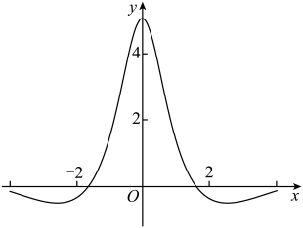
A． B． C． D．
【解析】由图知：函数图象关于y轴对称，其为偶函数，且，
由且定义域为R，即B中函数为奇函数，排除；
当时、，即A、C中上函数值为正，排除；故选：D
4．（2022·天津·统考高考真题）函数的图像为（ ）
A．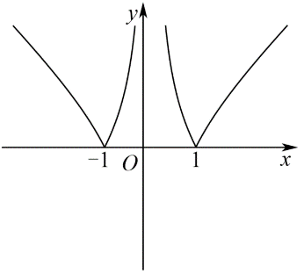 B．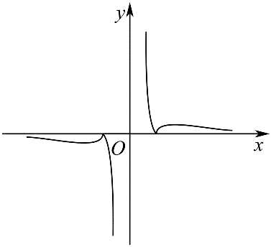C．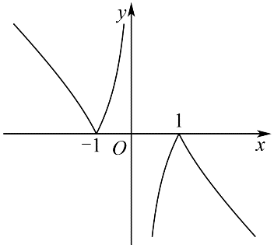 D．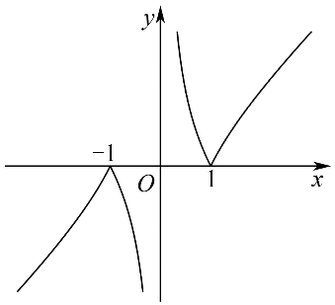
【解析】函数的定义域为，且，
函数为奇函数，A选项错误；
又当时，，C选项错误；
当时，函数单调递增，故B选项错误；故选：D.
5．（2022·全国·统考高考真题）已知函数的定义域为R，且，则（ ）
A． B． C．0 D．1
【解析】[方法一]：赋值加性质
因为，令可得，，所以，
令可得，，即，所以函数为偶函数，
令得，，即有，
从而可知，，故，即，
所以函数的一个周期为．因为，，，，，
所以一个周期内的．由于22除以6余4，
所以．故选：A．
[方法二]：【最优解】构造特殊函数
由，联想到余弦函数和差化积公式
，可设，则由方法一中知，解得，取，所以，则
，
所以符合条件，因此的周期，，
且，所以，
由于22除以6余4，所以．故选：A．
6．（2021·全国·统考高考真题）已知函数的定义域为，为偶函数，为奇函数，则（ ）
A． B． C． D．
【解析】因为函数为偶函数，则，可得，
因为函数为奇函数，则，所以，，
所以，，即，故函数是以为周期的周期函数，
因为函数为奇函数，则，故，其它三个选项未知.
故选：B.
7．（2021·全国·高考真题）设是定义域为R的奇函数，且.若，则（ ）
A． B． C． D．
【解析】由题意可得：，
而，故.故选：C.
8．（2021·全国·统考高考真题）设函数的定义域为R，为奇函数，为偶函数，当时，．若，则（ ）
A． B． C． D．
【解析】[方法一]：
因为是奇函数，所以①；
因为是偶函数，所以②．
令，由①得：，由②得：，
因为，所以，
令，由①得：，所以．
思路一：从定义入手．，
，，
所以．
[方法二]：因为是奇函数，所以①；
因为是偶函数，所以②．
令，由①得：，由②得：，
因为，所以，
令，由①得：，所以．
思路二：从周期性入手，由两个对称性可知，函数的周期．
所以．故选：D．
9．（2021·全国·统考高考真题）设函数，则下列函数中为奇函数的是（ ）
A． B． C． D．
【解析】由题意可得，
对于A，不是奇函数；对于B，是奇函数；
对于C，，定义域不关于原点对称，不是奇函数；
对于D，，定义域不关于原点对称，不是奇函数.
故选：B
二、多选题
10．（2023·全国·统考高考真题）已知函数的定义域为，，则（ ）．
A． B． C．是偶函数 D．为的极小值点
【解析】方法一：因为，
对于A，令，，故正确.
对于B，令，，则，故B正确.
对于C，令，，则，
令，
又函数的定义域为，所以为偶函数，故正确，
对于D，不妨令，显然符合题设条件，此时无极值，故错误.
方法二：因为，
对于A，令，，故正确.
对于B，令，，则，故B正确.
对于C，令，，则，
令，
又函数的定义域为，所以为偶函数，故正确，
对于D，当时，对两边同时除以，得到，
故可以设，则，
当肘，，则，
令，得；令，得；
故在上单调递减，在上单调递增，
因为为偶函数，所以在上单调递增，在上单调递减，
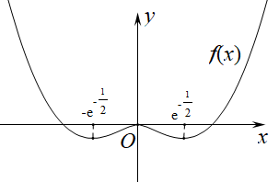
显然，此时是的极大值，故D错误.故选：.
11．（2022·全国·统考高考真题）已知函数及其导函数的定义域均为，记，若，均为偶函数，则（ ）
A． B． C． D．
【解析】[方法一]：对称性和周期性的关系研究
对于，因为为偶函数，所以即①，
所以，所以关于对称，则，故C正确；
对于，因为为偶函数，，，所以关于对称，由①求导，和，得，所以，所以关于对称，因为其定义域为R，所以，结合关于对称，从而周期，所以，，故B正确，D错误；
若函数满足题设条件，则函数（C为常数）也满足题设条件，所以无法确定的函数值，故A错误.
故选：BC.
[方法二]：【最优解】特殊值，构造函数法.
由方法一知周期为2，关于对称，故可设，则，显然A，D错误，选BC.故选：BC.
[方法三]：因为，均为偶函数，
所以即，，
所以，，则，故C正确；
函数，的图象分别关于直线对称，
又，且函数可导，所以，
所以，所以，
所以，，故B正确，D错误；
若函数满足题设条件，则函数（C为常数）也满足题设条件，所以无法确定的函数值，故A错误.故选：BC.
三、填空题
12．（2023·全国·统考高考真题）若为偶函数，则________．
【解析】因为为偶函数，定义域为，
所以，即，
则，故，此时，
所以，又定义域为，故为偶函数，所以.
13．（2021·全国·统考高考真题）写出一个同时具有下列性质①②③的函数_______．
①；②当时，；③是奇函数．
【解析】取，则，满足①，
，时有，满足②，的定义域为，
又，故是奇函数，满足③.
故答案为：（答案不唯一，均满足）
14．（2021·全国·统考高考真题）已知函数是偶函数，则______.
【解析】因为，故，
因为为偶函数，故时，整理得到，
故
四、双空题
15．（2022·全国·统考高考真题）若是奇函数，则_____，______．
【解析】[方法一]：奇函数定义域的对称性，
若，则的定义域为，不关于原点对称，，
若奇函数的有意义，则且，且，
函数为奇函数，定义域关于原点对称，，解得，
由得，，，故答案为：；．
[方法二]：函数的奇偶性求参
，函数为奇函数 ，，
，，，
[方法三]：因为函数为奇函数，所以其定义域关于原点对称．
由可得，，所以，解得：，即函数的定义域为，再由可得，．即，在定义域内满足，符合题意．故答案为：；．
考点一 奇偶性的判断或证明
一、多选题
1．以下函数的图象是中心对称图形的是（ ）
A． B． C． D．
【解析】对于A，由二次函数的性质可知，函数无对称中心，故A错误；
对于B，根据幂函数的性质可知，函数的图象关于原点对称，故B正确；
对于C，，
所以的图象可以由反比例函数的图象向右平移1个单位，
向上平移2个单位得到，且反比例函数的图象关于原点对称，
所以函数的图象关于点对称，故C正确；
对于D，函数的定义域为,且，
当时，，，当时，，，
所以函数为奇函数，图象关于原点对称，故D正确；故选：BCD.
2．设函数的定义域都为R，且是奇函数，是偶函数，则下列结论正确的是（ ）
A．是偶函数 B．是奇函数
C．是奇函数 D．是偶函数
【解析】因为函数的定义域都为R，所以各选项中函数的定义域也为R，关于原点对称，
因为是奇函数，是偶函数，所以，
对于A，因为，所以函数是奇函数，故A错误；
对于B，因为，所以函数是偶函数，故B错误；
对于C，因为，所以函数是奇函数，故C正确；
对于D，因为，所以函数是偶函数，故D正确.
故选：CD.
3．若函数在其定义域内是奇函数或偶函数，则称具有奇偶性.以下函数中，具有奇偶性的函数是（ ）
A． B． C． D．
【解析】选项A，令，则，解得.
所以函数的定义域是，定义域不关于原点对称，故不具有奇偶性；
选项B，为使函数的分子有意义，，于是恒成立，
故，因为，故是奇函数；
选项C，函数的定义域是，，
，故为奇函数；
选项D，画出的图象，如图，图象关于y轴对称，
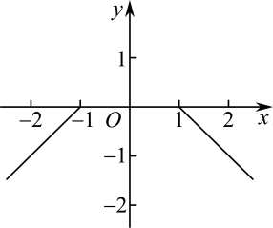
故为偶函数.故选：BCD．
二、单选题
4．设函数，则下列函数中为奇函数的是（ ）
A． B． C． D．
【解析】对于A选项，令，则，，
所以，，故函数不是奇函数；
对于B选项，，则函数为奇函数；
对于C选项，令，
因为，，则，故函数不是奇函数；
对于D选项，令，则，
，故函数不是奇函数.故选：B.
5．函数（ ）
A．是奇函数 B．是偶函数
C．既是奇函数又是偶函数 D．既不是奇函数也不是偶函数
【解析】函数的定义域为，函数的定义域关于原点对称，
又，，，
所以函数为奇函数，函数不是偶函数，故选：A.
6．定义在R上的函数满足：①，②是奇函数，则下列结论可能不正确的是（ ）
A．是偶函数 B． C． D．关于x＝1对称
【解析】定义在R上的函数,满足，有，函数图像上的点关于点的对称点为，即，所以函数图像上的点关于点的对称点也在函数图像上，即函数图像关于点对称；是奇函数，有，函数图像上的点关于点的对称点为，即，所以函数图像上的点关于点的对称点也在函数图像上，即函数图像关于点对称，点关于点的对称点，所以；∴，令，则，所以，得函数周期为4，B选项正确；
由，当时，有，又函数周期为4，有，所以，C选项正确；
令，，所以的图像关于x＝1对称，D选项正确；
函数，满足题目中的条件，但不是偶函数，A选项错误.故选：A
7．若定义在上的函数满足：对于任意的、，恒有，则函数为（ ）
A．奇函数 B．偶函数 C．非奇非偶函数 D．无法判断奇偶性
【解析】因为，，
所以，，则，
函数的定义域为，令，可得，所以，，
令，则，所以，，故函数为奇函数.
故选：A.
三、解答题
8．已知函数（，且）.
(1)证明：函数是偶函数；
(2)若在定义域上恒成立，求的取值范围.
【解析】（1）证明：由于，则，得，∴函数的定义域为关于原点对称.
又∵，
∴函数为偶函数.
（2）由（1）知为偶函数，∴只需讨论时的情况.
当时，要使，只需，即，即，则.
又∵，∴，∴当时，.
9．判断下列函数的奇偶性：
(1)；(2)；(3)；(4)
解：(1)函数的定义域为，因为，
所以函数为偶函数；
(2)由函数，则，解得，奇函数的定义域为关于原点对称，
故，所以函数既是奇函数又是偶函数；
(3)当时，，
当时，，则，
当时，，则，
综上，对于任意的，都有，所以函数为奇函数；
(4)函数的定义域为，
，
所以函数为奇函数.
10．判断下列函数的奇偶性：
(1)；(2)；(3)；(4)．
【解析】（1）∵函数的定义域是，关于坐标原点不对称
∴既不是奇函数也不是偶函数．
(2)∵函数的定义域为，关于坐标原点对称．又
∴为偶函数．
(3)∵函数的定义域为，关于坐标原点对称，
∴既是奇函数也是偶函数．
(4)的定义域为．∵
，∴，∴为奇函数．
11．若定义在R上的函数满足：，，都有成立，且当时，.
(1)求证：为奇函数；
(2)求证：为上的增函数
【解析】（1）证明：由得，
则，即，
故，故为奇函数
（2）证明：设，，
故.当时，，又，故，
即，故为上的增函数.
12．设定义在上的函数对任意均满足：，且，当时，.
(1)判断并证明的奇偶性；
(2)判断并证明在上的单调性；
(3)若，解不等式.
【解析】（1）为奇函数，证明如下：依题意，，
令，得，所以，所以是奇函数.
（2）在上单调递增，证明如下：任取，则，，
所以，所以，所以在上单调递增.
（3）由于，所以，，
，而在上递增，所以，
所以不等式的解集为.
考点二 利用奇偶性求函数值或解析式
一、单选题
1．已知函数是定义域为的奇函数，当时，，则（ ）
A．1 B．－1 C．5 D．－5
【解析】根据奇函数性质可知；而，所以，所以.
故选：B
2．已知（其中为常数且），如果，则的值为（ ）
A． B．3 C． D．5
【解析】设，
则，则函数是奇函数；
，则函数是周期为的周期函数；
由，可得，则，所以，
则，故选：B .
3．已知，则等于（ ）
A．8 B． C． D．10
【解析】函数的定义域为R，
令函数，显然，
即函数是R上的奇函数，因此，即，而，
所以.故选：C
4．为奇函数，为偶函数，且则（ ）
A．3 B．-1 C．1 D．-3
【解析】因为为奇函数，为偶函数，则
所以，两式相加可得，即，故选：A.
5．已知函数在上的最大值与最小值分别为和，则（ ）
A． B．0 C．2 D．4
【解析】已知，，
则，函数在定义域内为非奇非偶函数，
令，则
则在定义域内为奇函数，设的最大值为，则最小值为，
则的最大值为，最小值为，所以，故选：C.
6．已知函数在上为偶函数，且当时，，则当时，的解析式是（ ）
A． B． C． D．
【解析】当时，，由于是偶函数，所以.故选：C
7．已知函数是偶函数，且当时，，那么当时，的解析式是（ ）
A． B． C． D．
【解析】因为函数是偶函数，所以，时，，
故.故选：A
8．已知为定义在R上的奇函数，且当时，，则（ ）
A．﹣2022 B．2022 C． D．
【解析】因为为定义在R上的奇函数，且当时，，
所以，故选：C.
二、填空题
9．已知为奇函数，，若，则__________.
【解析】为奇函数，有，
因为，所以，所以，令，
则.
10．设为实数，函数是奇函数，则__．
【解析】因为是奇函数，所以，所以.
当时，．
11．若函数是定义在上的偶函数，则______．
【解析】函数是定义在上的偶函数，，即．
，，，∴,∴.
12．已知定义在上的奇函数满足，且则__．
【解析】定义在上的奇函数满足，，
，解得，（3），
（7）（1）．．
考点三 由奇偶性解不等式
一、单选题
1．函数是R上的偶函数，且在上是增函数，若，则a的取值范围是（ ）
A． B． C． D．或
【解析】是R上的偶函数，且在上是增函数
在是减函数，， ， ；故选：C．
2．已知，则不等式的解集为（ ）
A． B． C． D．
【解析】由题意，在中，，∴为奇函数，
设对于任意的，且，
∵，∴，，∴，函数单调递增，
∵，∴，∴，解得：
∴不等式的解集为，故选：A.
3．已知偶函数，则满足的实数的取值范围是（ ）
A． B． C． D．
【解析】当时，单调递增，又为偶函数，
故，所以，解得：.故选：C
4．已知函数是定义在上的偶函数，且在上单调递减，，则不等式的解集为 （ ）
A． B． C． D．
【解析】依题意函数是定义在上的偶函数，且在上单调递减，在上递增，
.画出的大致图象如下图所示，由图可知，不等式的解集为.
故选：A
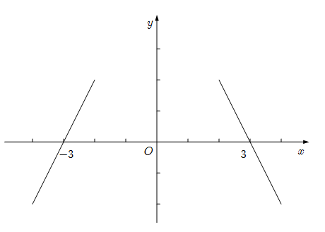
5．已知定义在上的奇函数在上单调递增，且，则满足的的取值范围为（ ）
A． B． C． D．
【解析】因为定义在上的奇函数在上单调递增，且，
所以在上也是单调递增，且，，
所以当时，；当时，，
所以由，可得或，
即或，解得，得的取值范围为.故选：A．
6．已知是定义在R上的偶函数，当时，，则不等式的解集是（ ）
A． B． C． D．
【解析】当时，，因为，所以恒成立，
所以在单调递增，又因为是定义在R上的偶函数，所以在单调递减，
所以，所以由可得，解得，故选:D.
7．函数是定义在上的奇函数，且在上单调递增，，则不等式的解集为（ ）
A． B． C． D．
【解析】因为函数是奇函数，且在上单调递增，所以函数在上也单调递增，
又因为，所以，不等式等价于或，
即或，得到．故选：D．
二、多选题
8．已知函数在R上单调递减，且为奇函数，若，则满足的x值可能为（ ）
A． B．0 C．1 D．2
【解析】由题设，且，又在R上单调递减，
所以，即，符合要求的x值为C、D.故选：CD
三、填空题
9．定义在上的偶函数满足：在上单调递减，则满足的解集________.
【解析】因为为定义在上的偶函数，且在上单调递减，
所以，所以，即，故答案为：
10．定义在上的奇函数在上是减函数，若，则实数的取值范围为_____.
【解析】是定义在上的奇函数，且在上是减函数，
在定义域上是减函数，且，
，即，
故可知，即可解得，实数的取值范围为.
11．设奇函数的定义域为，若当时，的图象如下图，则不等式的解是______．
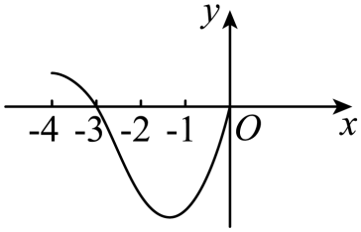
【解析】因为奇函数的定义域为，所以函数图象关于原点对称，
由图可知，当时，或，所以不等式的解是.
12．已知函数，若，则的取值范围是__________.
【解析】因为函数，定义域为，且，
则
，
即，即为奇函数，
当时，，均单调递增，所以在上单调递增，
则在上单调递增，所以是奇函数且在上单调递增，
由，可得，则，解得，
即的取值范围为.
四、双空题
13．是定义在上单调递增的奇函数，则________；若，则x的取值范围为________.
【解析】依题意，，解得；
因此函数是上单调递增的奇函数，由，得，
于是，解得，所以x的取值范围为.
五、解答题
14．已知函数，．
(1)用定义法证明：函数在上单调递增；
(2)求不等式的解集．
【解析】（1）任取，且，
，
因为，且，故，，，，，
所以，，故函数在上单调递增；
（2），定义域关于原点对称，且，
所以为奇函数，变形为，
则要满足，解得：，故不等式的解集为
15．已知定义在的函数在单调递减，且.
(1)若是奇函数，求m的取值范围；
(2)若是偶函数，求m的取值范围.
【解析】（1）若是奇函数，则在上单调递减，故，
解得：，故m的取值范围为；
（2）若是偶函数，因为在上单调递减，故在上单调递增，由得：，故，解得：，故m的取值范围为.
16．已知是定义在上的奇函数．
(1)求实数的值；
(2)若不等式恒成立，求实数的取值范围．
【解析】（1）因为为定义在上的奇函数，所以，所以．
此时，经验证，，故．
（2）由（1）可知，任取，
则，
因为，则，，所以，所以是上的增函数．
由恒成立，得恒成立，则，
所以恒成立，因为，所以．
实数的取值范围为：．
17．已知函数是定义在上的奇函数，当时，．
(1)求函数的解析式．
(2)若，求实数的取值范围．
【解析】（1）因为为奇函数，，设，则，
则,因为为奇函数，则 ，
则．
（2）当时，为单调递增函数，
由奇函数可知是定义在[﹣3，3]上的增函数，
又∵，∴，
故有：，则有，解得： ，所以实数a取值范围是：
18．函数是定义在上的奇函数，且．
(1)确定的解析式；
(2)判断在上的单调性，并证明你的结论；
(3)解关于的不等式．
【解析】（1）为定义在上的奇函数，，解得：，
，解得：；当，时，，
，满足为奇函数；
综上所述：.
（2）在上单调递增；证明如下：任取，
；
，，，，，
在上单调递增.
（3）为定义在上的奇函数，由得：，
又在上单调递增，，解得：，
不等式的解集为.
考点四 利用奇偶性求参
一、单选题
1．已知是偶函数，则（ ）
A． B．1 C． D．2
【解析】方法一：因为，所以，
由，得，解得；
方法二：，因为是偶函数，
所以图像关于直线对称，所以，解得，故选：D．
2．已知函数是奇函数，则（ ）
A．0 B．1 C． D．
【解析】因为为定义在上的奇函数，所以，所以，
经验证，，故.故选：B.
3．若函数是定义在上的偶函数，则（ ）
A． B． C．1 D．2
【解析】因为偶函数的定义域关于原点对称，则，解得,
而当时，函数是上的偶函数，所以.故选：A.
4．已知定义在上的奇函数，当时，，则的值为（ ）
A． B．8 C． D．24
【解析】因为奇函数定义在，所以解得，
所以，故选:C.
5．若为奇函数，则（ ）
A．3 B．2 C． D．
【解析】因为函数为奇函数，所以的定义域关于原点对称，
显然当时，没意义，所以当时，也没意义，但是有意义的，
所以必定是，即，
，，
即，则，是奇函数，
；故选：C.
二、填空题
6．已知是奇函数，则实数__________．
【解析】由题意得，所以，解得．
7．已知定义域为的奇函数则的值为__________．
【解析】因为函数是定义在上的奇函数，
则有，解得，
，解得，
所以.
8．已知幂函数为奇函数，则实数a的值为__________.
【解析】∵为幂函数，∴，解得：或，
当时，，设则，
∴在R上为偶函数，所以不符合题意；
当时，，设则
∴在R上为奇函数，所以符合题意.
综述：.
9．已知函数是奇函数，则a的值为______.
【解析】因为，即在R上恒成立，
所以函数的定义域为R，又函数是奇函数，
所以，
则，所以.
10．偶函数满足，且时，，则_____.
【解析】因为为偶函数，且时，，
所以，
解得，所以，
因为，所以函数的周期为2，所以.
三、解答题
11．已知函数是定义在上的奇函数，且.
(1)求实数，的值；
(2)判断函数的单调性（不用证明），并解不等式；
(3)若对恒成立，求实数的取值范围.
【解析】（1）由题意得，则①，又因为，则②，
联立①②解得，此时，
，且定义域为，关于原点对称，故此时为奇函数.
（2），设，
，因为，所以，所以，，
故，即，则在上单调递增，
，即，即，
根据在上单调递增，则，解得或.故解集为或.
（3）由题意知对恒成立，设，则，
即为对，即对恒成立，
设
，当且仅当，即等号成立，此时.
故，故.
12．已知定义在上的奇函数，（其中为常数）.
(1)求实数的值；
(2)求不等式的解集.
【解析】（1）因为是定义在上的奇函数，所以，即，所以，
经检验符合题意，故，由，得，解得，
经检验，符合题意，所以，；
（2）由（1）得，令，则，
因为，所以，所以，即，
所以函数在上为减函数，
由函数为奇函数，得不等式，即为，
所以，即，整理得，所以，
所以不等式的解集为.

